Ficha n.º6
Sistema Solar

Objetivos:
- Identificar os astros que constituem o Sistema Solar.
- Descrever os movimentos dos planetas do Sistema Solar.
- Classificar os planetas em interiores/exteriores ou terrestres/gasosos.

1. Observa atentamente a figura que se segue.
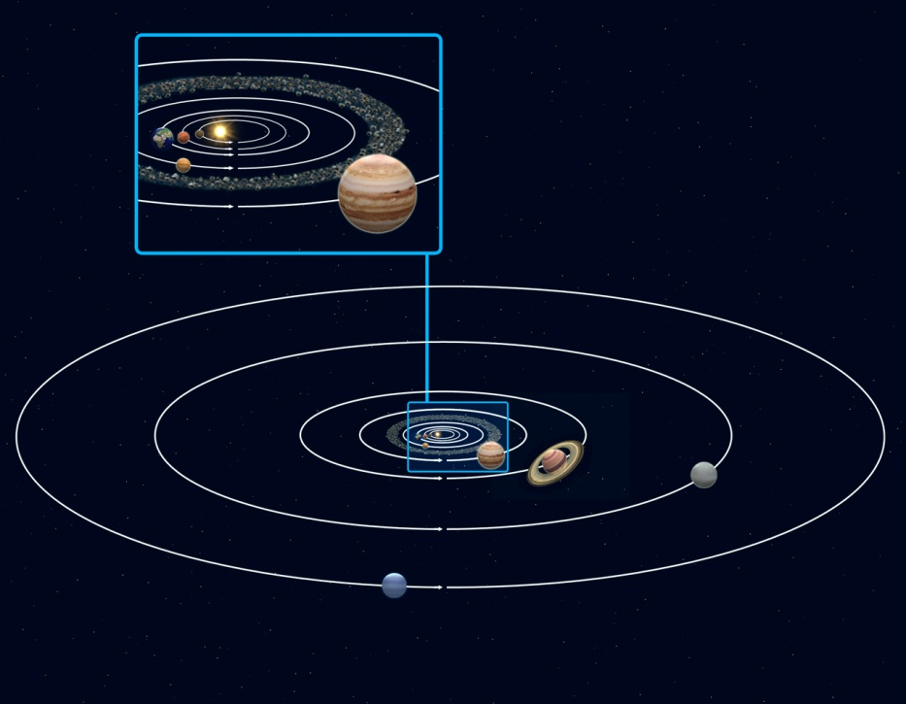

1.1 Quantos são os planetas do Sistema Solar?
1.2 Que posição ocupa a Terra, a contar do Sol?
1.3 Como são as órbitas dos planetas? Em que sentido são descritas?
1.4 Por ordem de distância ao Sol, quais são os planetas do Sistema Solar?
1.5 O que evidencia cada um dos detalhes da representação?
1.6 Estará o tamanho dos planetas representado à escala?
1.7 Por que motivo Plutão deixou de ser considerado um planeta principal?
1.8 Em que categoria de objetos passou a estar incluído Plutão?
1.9 Como se classificam os planetas:
1.9.1 atendendo à sua localização relativamente à cintura de asteroides?
1.9.2 atendendo à constituição da sua superfície?

